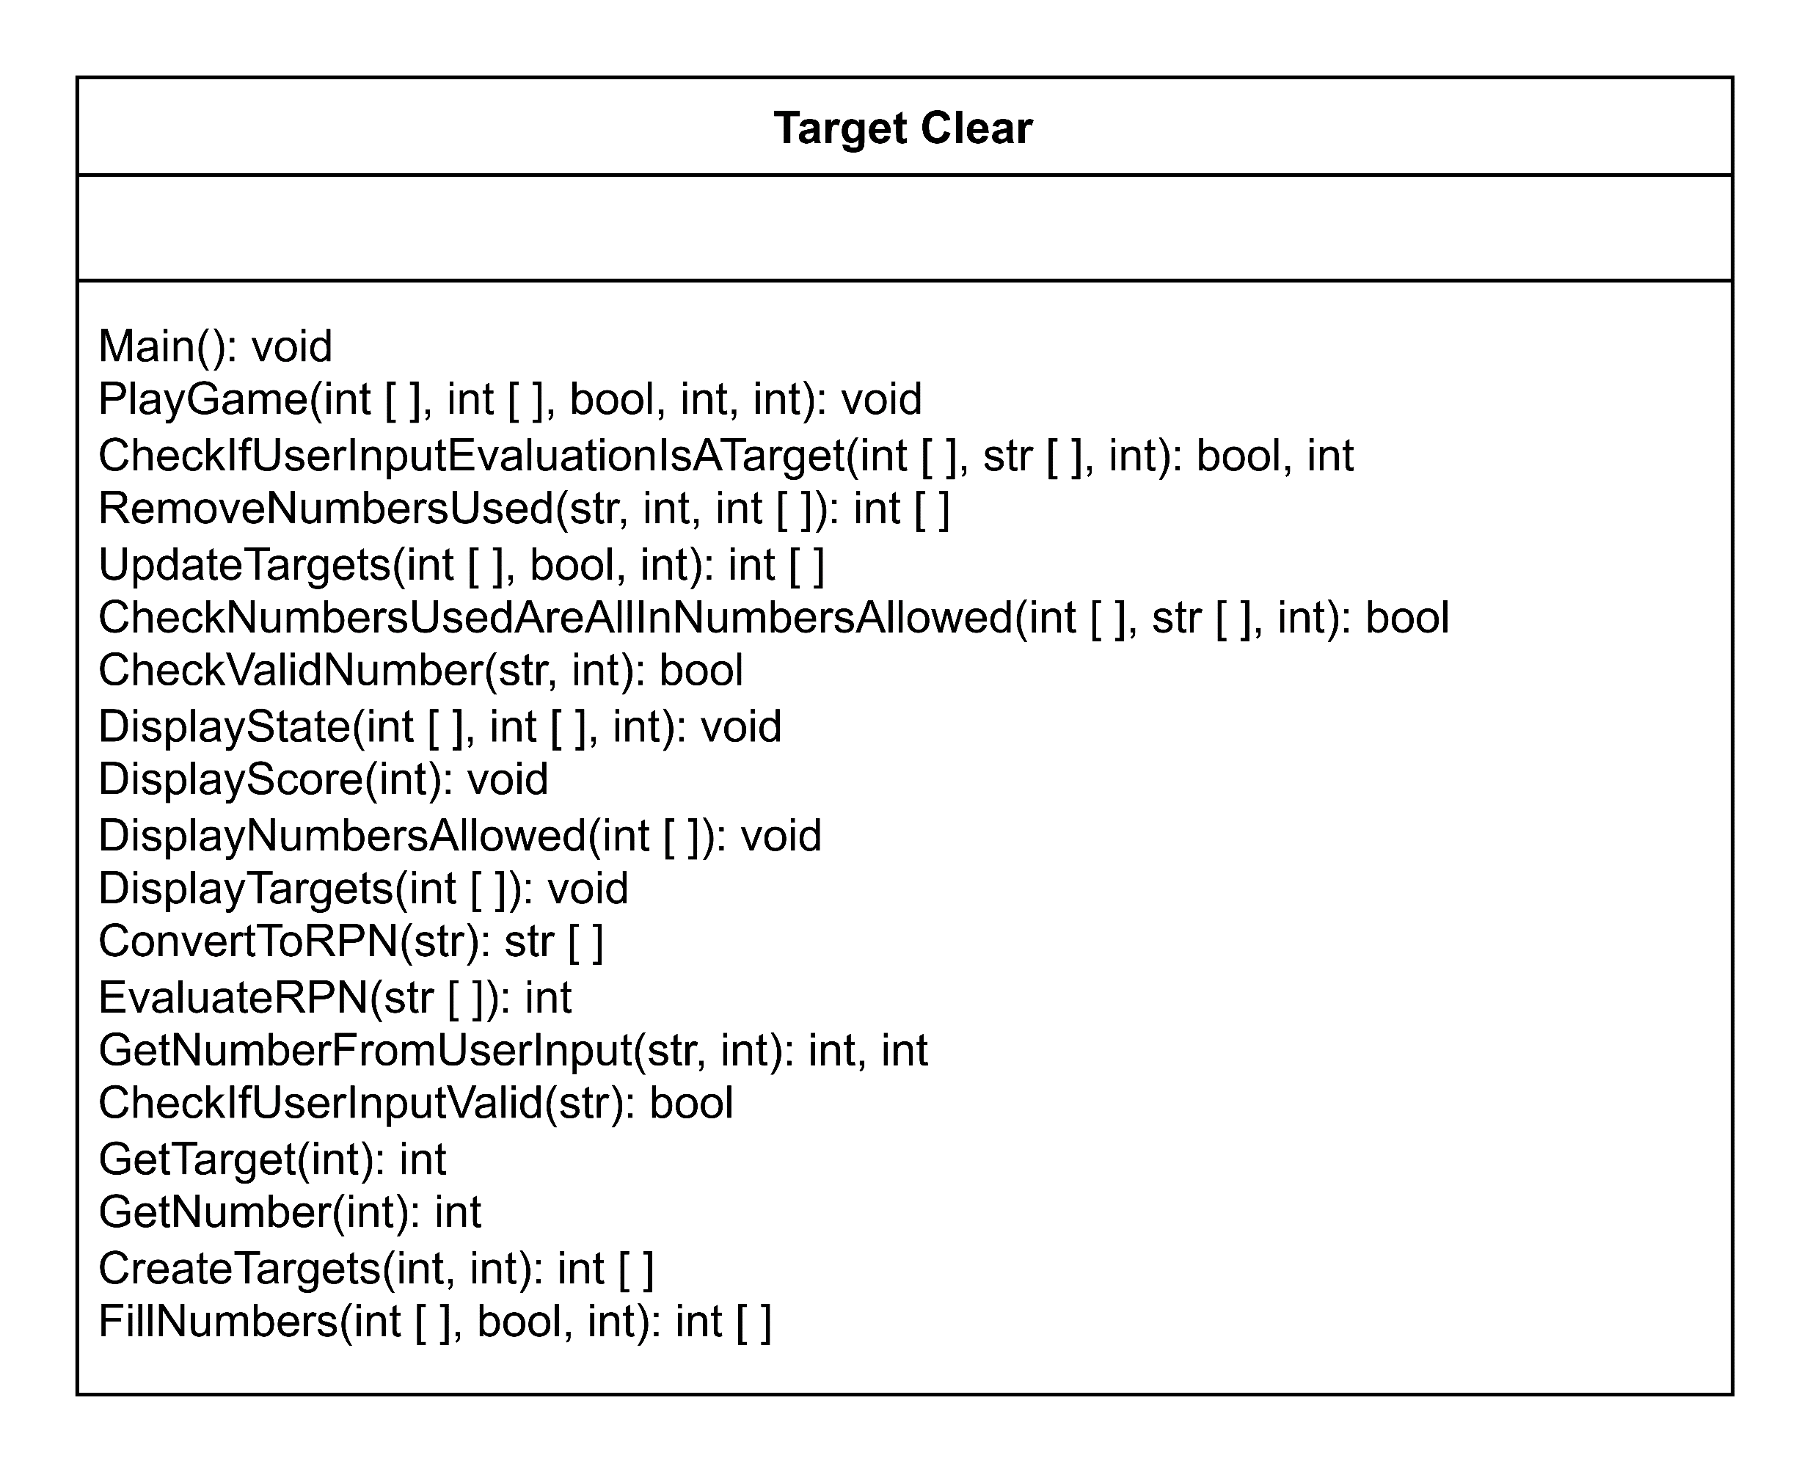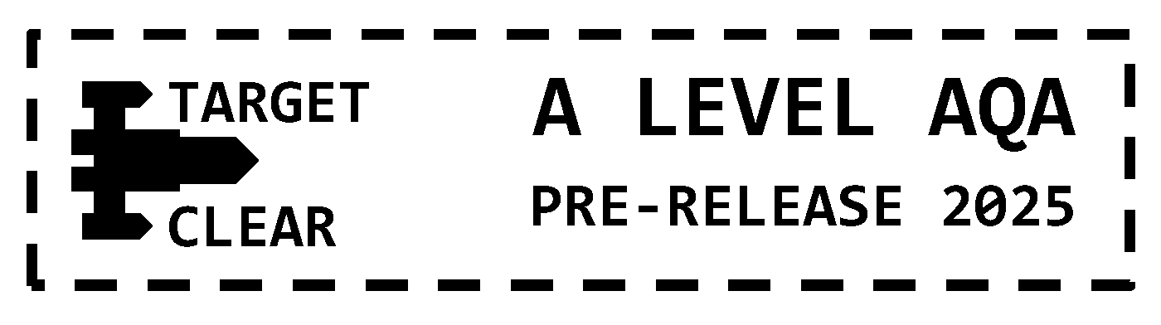

**UML Class Diagram**

***Activity***